Hettich fördert Perspektiven durch Bewerbertag in Berlin
Wenn Unternehmen sich bewerben: Austausch schafft Zuversicht

Am 31. Oktober 2025 fand im Zuge der geplanten Schließung des Hettich-Standorts in Berlin ein besonderer Bewerbertag statt – mit einer umgekehrten Perspektive: Nicht die Mitarbeitenden bewarben sich bei Unternehmen, sondern elf regionale Arbeitgeber kamen zu Hettich, um sich den Kolleginnen und Kollegen vorzustellen. Ziel war es, frühzeitig neue berufliche Wege aufzuzeigen und den persönlichen Austausch zu fördern.

Die Entscheidung zur Schließung der Hettich Umformtechnik GmbH & Co. KG bis Ende 2026 ist Teil der strategischen Neuausrichtung der Hettich Gruppe, um Strukturen langfristig wettbewerbsfähig aufzustellen. Mit dem frühzeitigen Format möchte Hettich den Beschäftigten ausreichend Zeit geben, neue Perspektiven zu entwickeln und Entscheidungen gut vorbereitet treffen zu können.

Organisiert wurde die Veranstaltung von Malissa Soltmann und Nadine Schenke aus dem Berliner HR-Team. Beide entwickelten das Format in enger Abstimmung mit dem Management, um den Mitarbeitenden Orientierung und Unterstützung in einer herausfordernden Phase zu geben.

„Die Stimmung war von Anfang an positiv und respektvoll – man hat gespürt, dass hier echter Austausch stattfindet“, sagt Malissa Soltmann, HR-Partnerin bei Hettich. „Viele Kolleginnen und Kollegen sind mit Zuversicht und neuen Möglichkeiten aus den Gesprächen gegangen. Das war genau das, was wir uns erhofft hatten.“

Etwa 70 bis 80 Mitarbeitende kamen in der Hettich-Kantine zusammen – ein vertrauter Rahmen, der Sicherheit und Offenheit bot. Elf Unternehmen aus der Region, darunter profine Group, Diehl Metall, Klosterfrau Berlin und Häfele, präsentierten sich als potenzielle Arbeitgeber und suchten den Dialog auf Augenhöhe. Am Standort Berlin sind derzeit rund 130 Mitarbeitende beschäftigt.

Auch die beteiligten Unternehmen zogen ein positives Fazit. Viele lobten die gute Organisation und die wertschätzende Atmosphäre. In Zeiten des Fachkräftemangels entstand so eine echte Win-win-Situation: Beschäftigte erhielten Orientierung und neue Perspektiven, Unternehmen knüpften direkte Kontakte zu qualifizierten Fachkräften.

„Dieser Bewerbertag zeigt, was möglich ist, wenn Menschen und Unternehmen sich offen begegnen“, sagt Lars Bohlmann, Geschäftsführer bei Hettich. „Ich habe großen Respekt vor dem Engagement, mit dem Malissa Soltmann und Nadine Schenke gemeinsam mit weiteren Kolleginnen und Kollegen dieses Format vorbereitet und umgesetzt haben. Sie haben gezeigt, wie Verantwortung im Wandel gelebt wird – mit Empathie, Tatkraft und Blick nach vorn.“
Weitere Informations- und Beratungsangebote werden derzeit geprüft und angestrebt, um die Kolleginnen und Kollegen auch über den Bewerbertag hinaus bestmöglich zu begleiten.

Für viele Beteiligte war der Tag mehr als eine reine Informationsveranstaltung: ein starkes Signal für Zusammenhalt, Zuversicht und den gemeinsamen Willen, Perspektiven zu schaffen.

Folgendes Bildmaterial steht auf www.hettich.com zum
Download bereit:

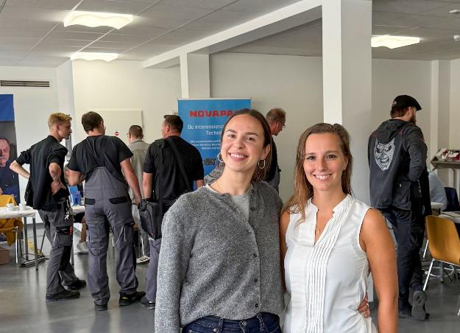
522025_a
Malissa Soltmann und Nadine Schenke aus dem Hettich-HR-Team freuen sich über den erfolgreichen Bewerbertag in Berlin. Foto: Hettich
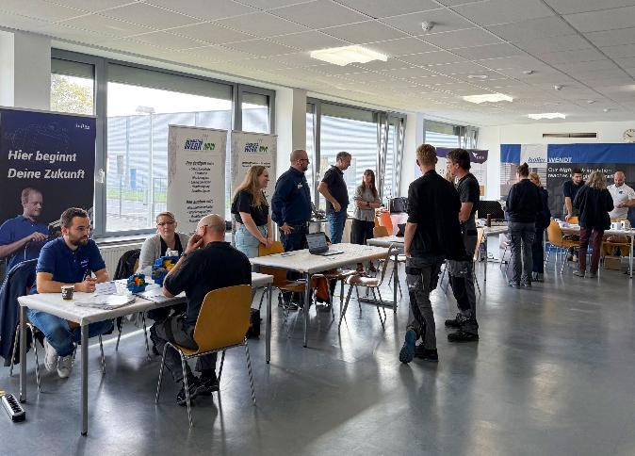
522025_b
Wenn Unternehmen sich bewerben: Bewerbertag bei Hettich in Berlin. Foto: Hettich

Über Hettich
Hettich wurde 1888 gegründet und gehört heute zu den weltweit größten und erfolgreichsten Herstellern von Möbelbeschlägen. Stammsitz des Familienunternehmens ist Kirchlengern im Möbelcluster Ostwestfalen. Rund 8.400 Kolleginnen und Kollegen arbeiten gemeinsam daran, unsere zukunftsfähigen Lösungen in über 100 Länder zu liefern. Die Marke Hettich steht mit ihrem Unternehmensversprechen „It's all in Hettich“ für ein umfassendes Leistungsportfolio, das sich weltweit konsequent an den Bedürfnissen der Kunden orientiert. Nachhaltiges Handeln unter sozialen, gesellschaftlichen und ökologischen Aspekten hat dabei traditionell schon immer höchste Priorität. www.hettich.com

